Минский городской комитет природных ресурсов и охраны окружающей среды
Наименование территориального органа Минприроды (комитет, инспекция)
до после
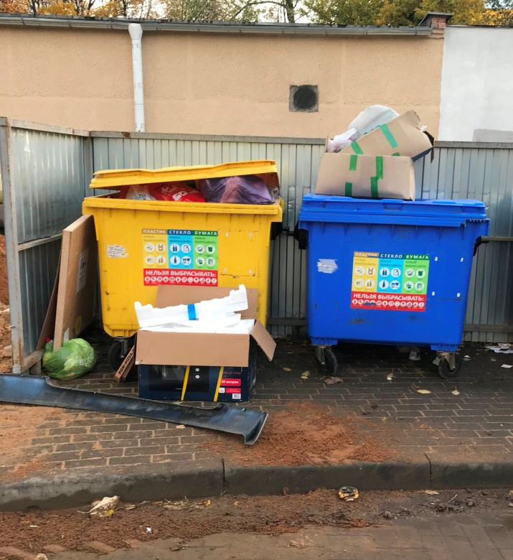 | 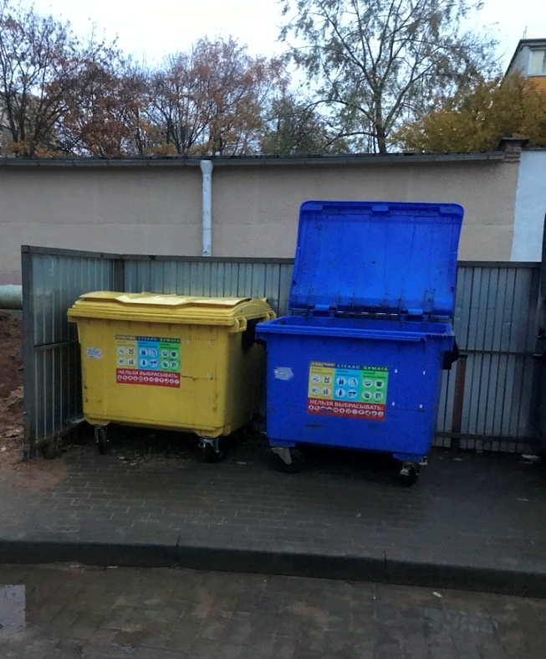
1. Ул. Голодеда, 11, Заводской район г.Минска
дата обнаружения и место совершение нарушения
2. Переполненность контейнеров для сбора отходов
описание нарушения
3. ТС «Голодеда» указано на необходимость устранения выявленных нарушений. Нарушения устранены.
принятые меры по устранению нарушения (дата направления рекомендации, предписаний, информационных писем по устранению выявленных нарушений (недостатков), срок исполнения)

4. -
принятые меры по привлечению к ответственности (дата начала административного процесса, дата вынесения постановления о привлечении к административной ответственности либо освобождении от административной ответственности с вынесением предупреждения с указанием на часть статьи и статью КоАП, размер штрафа)
5. -
принятые меры по возмещению вреда, причиненного окружающей среде (дата акта об установлении факта вреда, причиненного окружающей среде, размер причиненного вреда окружающей среде, дата предъявления претензии)

Минский городской комитет природных ресурсов и охраны окружающей среды
Наименование территориального органа Минприроды (комитет, инспекция)
до после
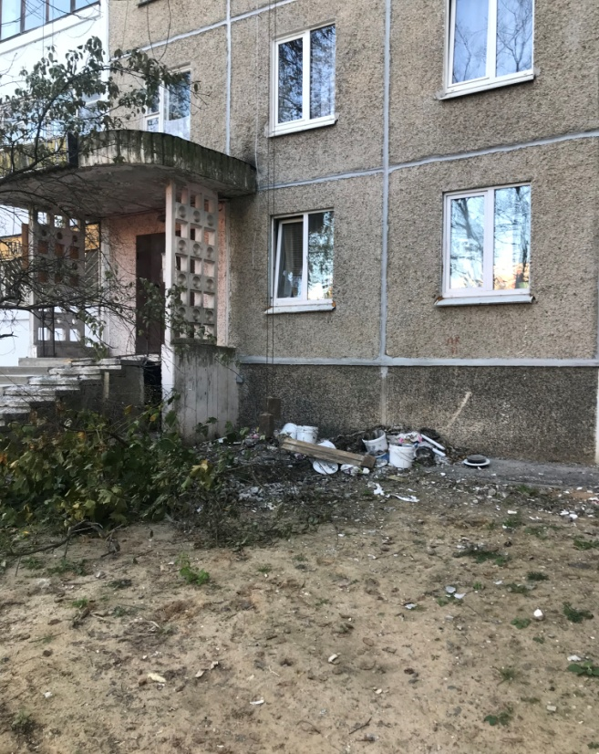 | 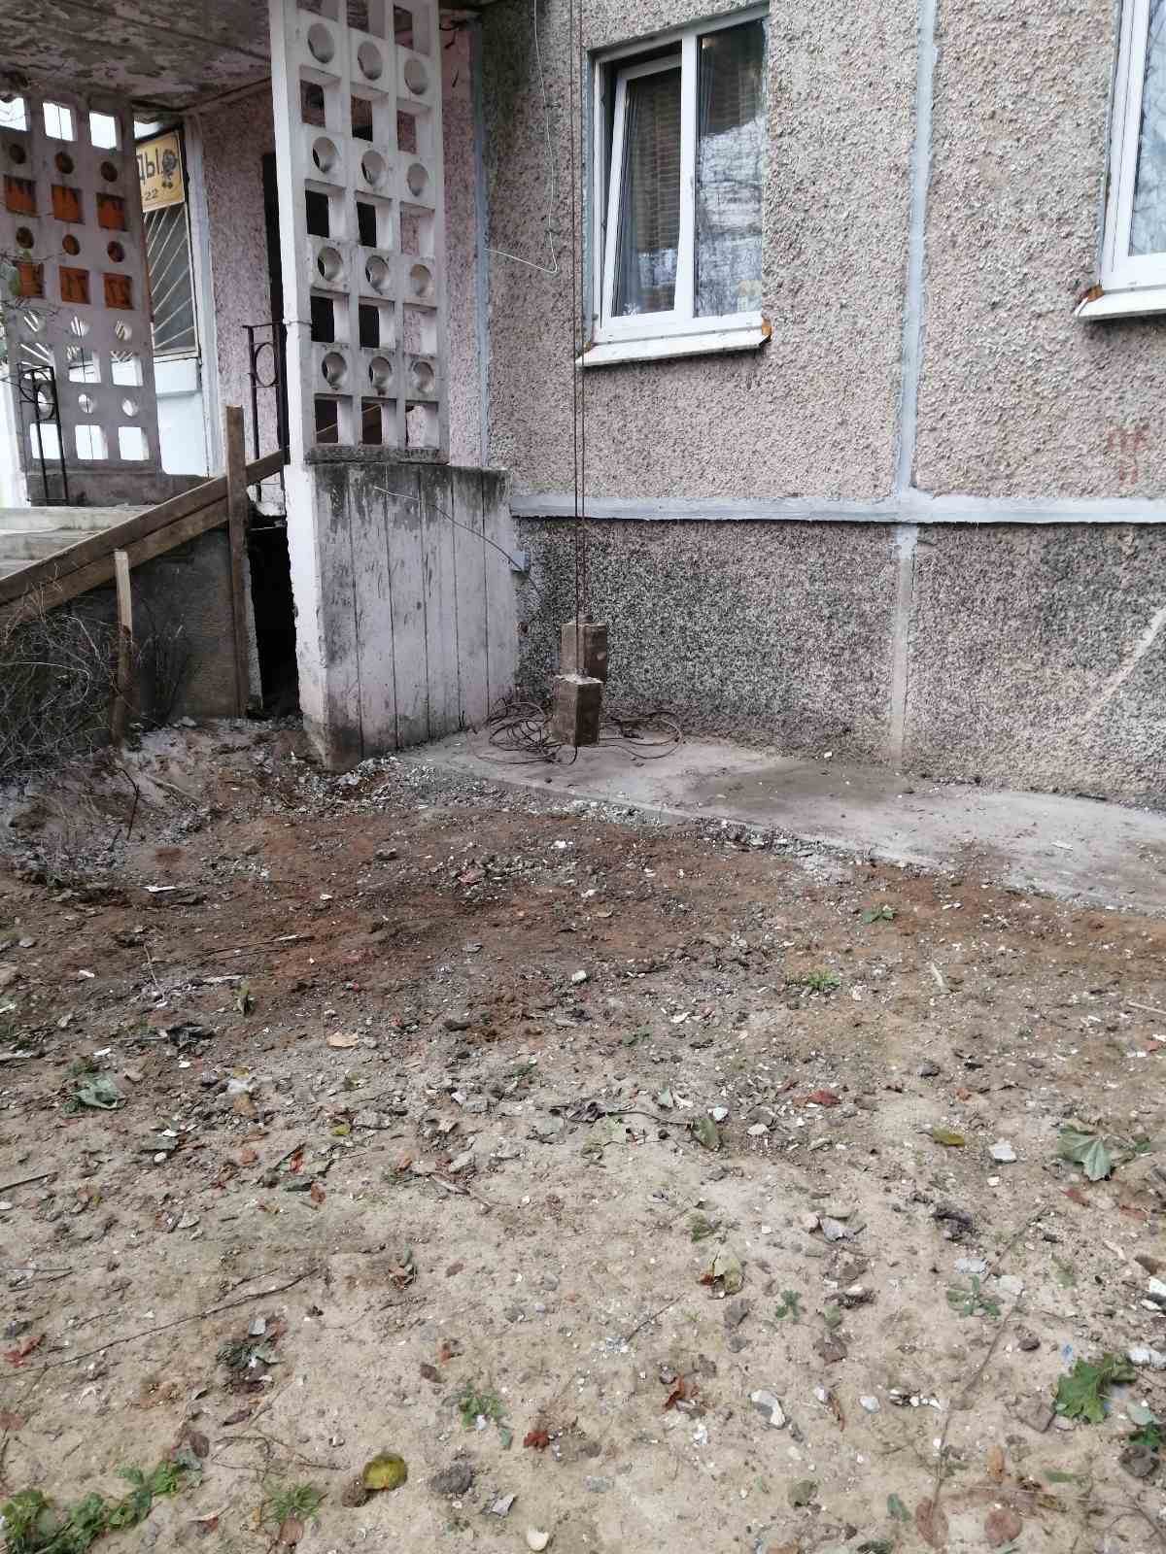
1. пр.Газеты Звязда 32, Московский район г.Минска
дата обнаружения и место совершение нарушения
2. Выявлено складирование отходов строительства, бытовых отходов в несанкционированном месте
описание нарушения
3. ООО «НивелирСтрой» указано на необходимость устранения выявленных нарушений. Нарушения устранены.
принятые меры по устранению нарушения (дата направления рекомендации, предписаний, информационных писем по устранению выявленных нарушений (недостатков), срок исполнения)

4. -
принятые меры по привлечению к ответственности (дата начала административного процесса, дата вынесения постановления о привлечении к административной ответственности либо освобождении от административной ответственности с вынесением предупреждения с указанием на часть статьи и статью КоАП, размер штрафа)
5. -
принятые меры по возмещению вреда, причиненного окружающей среде (дата акта об установлении факта вреда, причиненного окружающей среде, размер причиненного вреда окружающей среде, дата предъявления претензии)

Минский городской комитет природных ресурсов и охраны окружающей среды
Наименование территориального органа Минприроды (комитет, инспекция)
до после
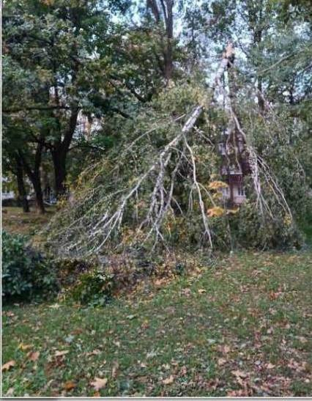 | 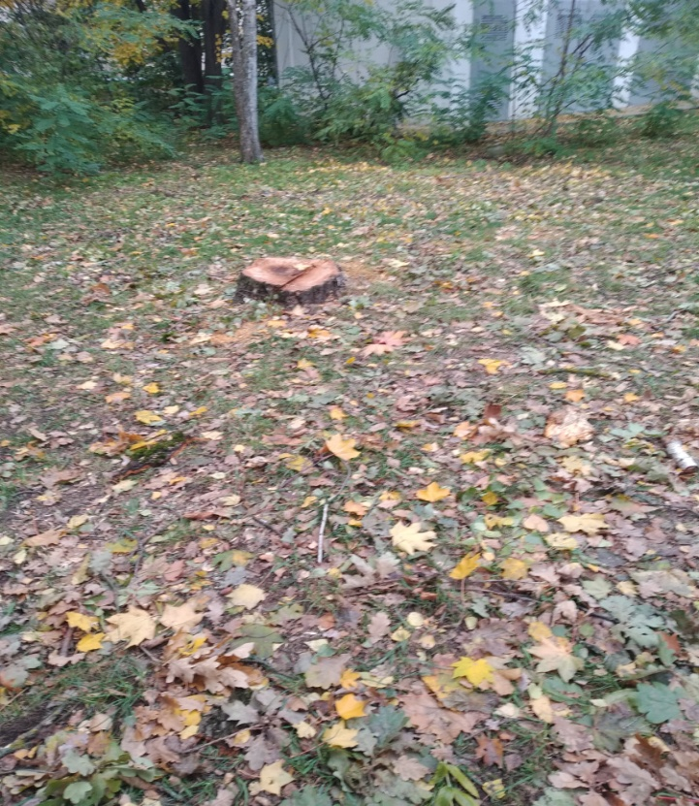
1. ул. Калинина, 22, Первомайский район, г.Минска
дата обнаружения и место совершение нарушения
2. Установлено наличие буреломного дерева, а также наличия растительных отходов
описание нарушения
3. КУП «ЖКХ Первомайского района г. Минска» указано на необходимость устранения выявленных нарушений. Нарушения устранены, растительные отходы убраны, придомовая территория в надлежащем состоянии.
принятые меры по устранению нарушения (дата направления рекомендации, предписаний, информационных писем по устранению выявленных нарушений (недостатков), срок исполнения)

4. -
принятые меры по привлечению к ответственности (дата начала административного процесса, дата вынесения постановления о привлечении к административной ответственности либо освобождении от административной ответственности с вынесением предупреждения с указанием на часть статьи и статью КоАП, размер штрафа)
5. -
принятые меры по возмещению вреда, причиненного окружающей среде (дата акта об установлении факта вреда, причиненного окружающей среде, размер причиненного вреда окружающей среде, дата предъявления претензии)

